Инструкция по установке программы «ТС-Обмен НП»
версии 4.2.1 и выше

Важная информация о работе программы.

Для гарантированной работоспособности программы необходимо установить ее в монопольном режиме, то есть непосредственно на локальный диск компьютера.

Пожалуйста, обратите внимание, что установка на сетевые диски может привести к неполадкам и потере информации из предыдущих версий. Поэтому рекомендуем установить программу исключительно локально, на вашем компьютере.

Информация об установочном файле

Установочный пакет представлен в виде единственного файла под названием «tconp.exe».

Независимо от того, устанавливаете ли Вы программу впервые или обновляете существующую версию, процесс установки будет проходить по одной и той же схеме.
Для использования программы необходим компьютер со следующими характеристиками:
- Свободное дисковое пространство: не менее 32 Мб;
- Операционная система: Win 7\Win 8\Win 10\Win 11.

Установка программы
Для установки программы необходимо выполнить перечисленные ниже шаги.
- Запустите файл «tconp.exe» двойным нажатием на иконку файла.
Откроется окно установки программы: «Установка «ТС-Обмен НП».
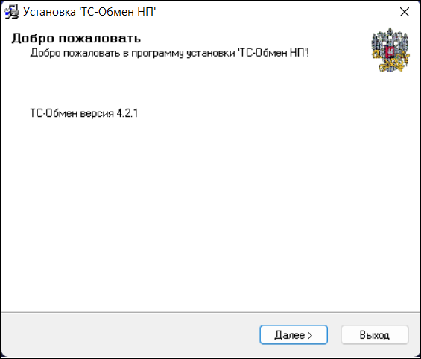
Рис. 1 – Окно «Установка «ТС-Обмен НП»
- Нажмите кнопку «Далее».
Откроется окно лицензионного соглашения.
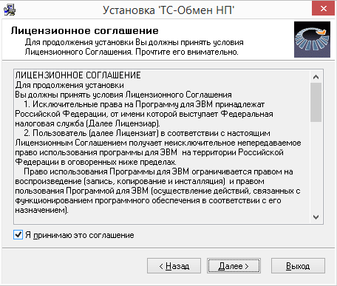
Рис. 2 – Окно лицензионного соглашения
- Поставьте галочку напротив пункта «Я принимаю это соглашение» и нажмите кнопку «Далее».
Примечание: если пользователь не принимает условия лицензионного соглашения, установка программы не может быть продолжена. В таком случае, для прекращения процесса установки, нажмите кнопку «Выход».

Откроется окно Выбора пути установки.
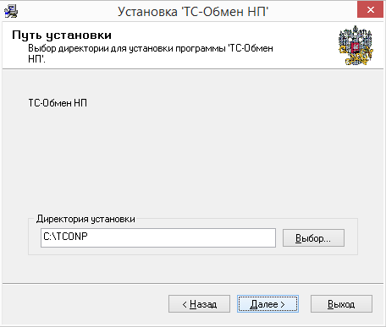
Рис. 3 – Окно Выбора пути установки
- На этом шаге вам потребуется указать путь установки для программы.
Если Вы обновляете предыдущую версию программы, убедитесь, что Вы указали путь к той же папке, в которой была установлена предыдущая версия. Или Вы можете оставить путь установки, предложенный по умолчанию.
После выбора пути установки нажмите кнопку «Далее» для продолжения установки.
Откроется окно выбора опций.
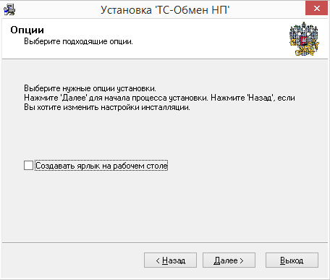
Рис. 4 – Окно Выбора опций
- Чтобы добавить ярлык программы на рабочий стол, поставьте галочку напротив опции «Создать ярлык на рабочем столе».
- Нажмите кнопку «Далее».
Начнется установка программы.
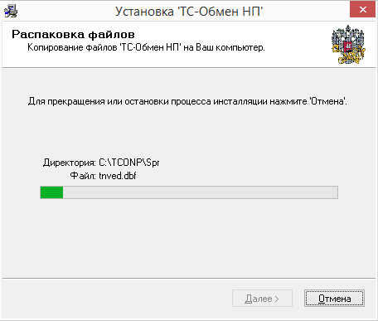
Рис. 5 – Установка программы
Программа покажет следующее сообщение по завершении установки.
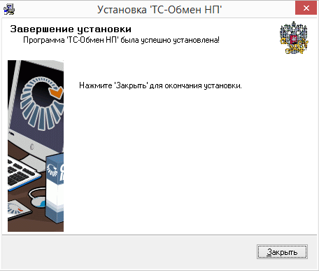
Рис. 6 – Завершение установки программы
- Чтобы Выйти из установочника, нажмите на кнопку «Закрыть».

Установка программы завершена.

Горячая линия
В случае, если в процессе установки программы возникнут проблемы, наша команда всегда готова оказать вам персональную поддержку.
Пожалуйста, посетите страницу технической поддержки на нашем веб-сайте [https://www.gnivc.ru/technical_support/software_taxpayers/]. Здесь Вы найдете форму обратной связи, в которую сможете внести детальное описание проблемы, с которой Вы столкнулись.
Для оформления обращения по «ТС-Обмен НП» из выпадающего списка в поле «Программное обеспечение» на форме обращения выберите опцию, выделение которой приведено на рисунке ниже.
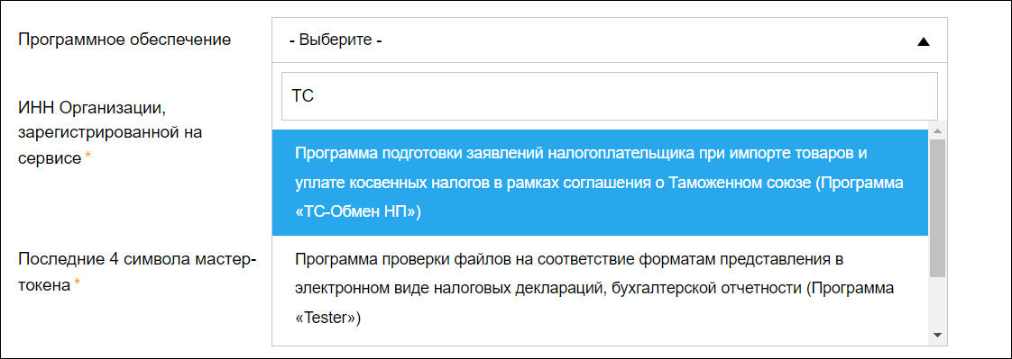
Рис. 7 – Выбор программного обеспечения на странице технической поддержки
Номер версии программного обеспечения можно уточнить в меню «Помощь» —> «О программе».
Наши специалисты по поддержке обязательно свяжутся с вами в кратчайшие сроки.
Мы ценим ваше терпение и стремимся обеспечить вам наилучший возможный опыт работы с нашим продуктом. Благодарим за понимание и сотрудничество.

